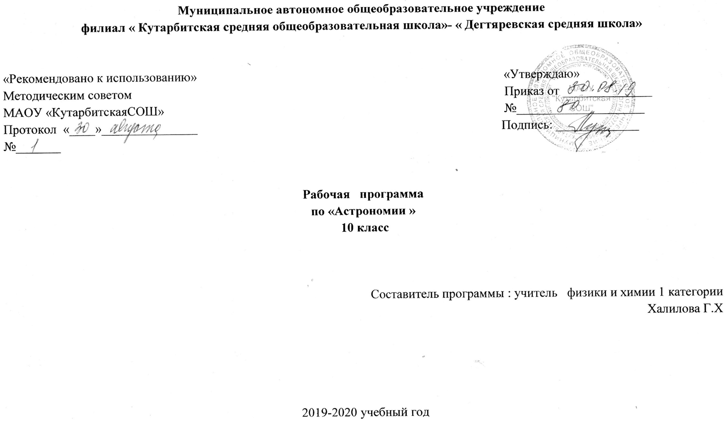

**1. ПОЯСНИТЕЛЬНАЯ ЗАПИСКА**

Рабочая программа по астрономии для **10 класса** разработана на основе следующих нормативных документов:

- Федерального закона от 29 декабря 2012 г. № 273-ФЗ «Об образовании в Российской Федерации»;

- Приказа Министерства образования и науки РФ от 31 января 2012 г. N 69 «О внесении изменений в федеральный компонент государственных образовательных стандартов начального общего, основного общего и среднего (полного) общего образования, утвержденный приказом Министерства образования Российской Федерации от 5 марта 2004 г. N 1089»;

- Базисного учебного плана общеобразовательных учреждений Российской Федерации, утвержденный приказом Минобразования РФ № 1312 от 09.03.2004;

**Общие цели образования по предмету.**

Изучение астрономии на базовом уровне среднего (полного) общего образования направлено на достижение следующих **целей:**

* осознание принципиальной роли астрономии в познании фундаментальных законов природы и формировании современной естественнонаучной картины мира;
* приобретение знаний о физической природе небесных тел и систем, строения и эволюции Вселенной, пространственных и временных масштабах Вселенной, наиболее важных астрономических открытиях, определивших развитие науки и техники;
* овладение умениями объяснять видимое положение и движение небесных тел принципами определения местоположения и времени по астрономическим объектам, навыками практического использования компьютерных приложений для определения вида звездного неба в конкретном пункте для заданного времени;
* развитие познавательных интересов, интеллектуальных и творческих способностей в процессе приобретения знаний по астрономии с использованием различных источников информации и современных информационных технологий;
* использование приобретенных знаний и умений для решения практических задач повседневной жизни;
* формирование научного мировоззрения;
* формирование навыков использования естественнонаучных и особенно физико-математических знаний для объективного анализа устройства окружающего мира на примере достижений современной астрофизики, астрономии и космонавтики.

**Общая характеристика учебного предмета**

Астрономия в российской школе всегда рассматривалась как курс, который, завершая физико-математическое образование выпускников средней школы, знакомит их с современными представлениями о строении и эволюции Вселенной и способствует формированию научного мировоззрения. В настоящее время важнейшими задачами астрономии являются формирование представлений о единстве физических законов, действующих на Земле и в безграничной Вселенной, о непрерывно происходящей эволюции нашей планеты, всех космических тел и их систем, а также самой Вселенной.

**Место учебного предмета в учебном плане**

Уровень программы - базовый. По базисному учебному плану предусмотрено 34 часа в 10классе.

Объем учебной нагрузки согласно учебному плану школы на учебный год 1 час в неделю.

**2. Основное содержание обучения**

**Что изучает астрономия. Наблюдения — основа астрономии** (2 ч)

Астрономия, ее связь с другими науками. Структура и масштабы Вселенной. Особенности астрономических методов исследования. Телескопы и радиотелескопы. Всеволновая астрономия.Роль астрономии в развитии цивилизации. Эволюция взглядов человека на Вселенную. Геоцентрическая и гелиоцентрическая системы. Особенности методов познания в астрономии. Практическое применение астрономических исследований. История развития отечественной космонавтики. Первый искусственный спутник Земли, полет Ю.А. Гагарина. Достижения современной космонавтики.

**Практические основы астрономии** (5 ч)

Звезды и созвездия. Звездные карты, глобусы и атласы. Видимое движение звезд на различных географическихширотах. Кульминация светил. Видимое годичное движение Солнца. Эклиптика. Движение и фазы Луны. Затмения Солнца и Луны. Время и календарь.

**Строение Солнечной системы** (7 ч)

Развитие представлений о строении мира. Геоцентрическая система мира. Становление гелиоцентрической

системы мира. Конфигурации планет и условия их видимости. Синодический и сидерический (звездный) периоды обращения планет. Законы Кеплера. Определение расстояний и размеров тел в Солнечной системе. Горизонтальный параллакс. Движение небесных тел под действием сил тяготения. Определение массы небесных тел. Движение искусственных спутников Земли и космических аппаратов в Солнечной системе.

**Природа тел Солнечной системы** (8 ч)

Солнечная система как комплекс тел, имеющих общее происхождение. Земля и Луна — двойная планета. Ис-

следования Луны космическими аппаратами. Пилотируемые полеты на Луну. Планеты земной группы. Природа

Меркурия, Венеры и Марса. Планеты-гиганты, их спутники и кольца. Малые тела Солнечной системы: астероиды, планеты-карлики, кометы, метеороиды. Метеоры, болиды и метеориты.

**Солнце и звезды** (6 ч)

Излучение и температура Солнца. Состав и строение Солнца. Источник его энергии. Атмосфера Солнца. Солнечная активность и ее влияние на Землю. Звезды — далекие солнца. Годичный параллакс и расстояния до звезд. Светимость, спектр, цвет и температура различных классов звезд. Диаграмма «спектр—светимость». Массы и размеры звезд. Модели звезд. Переменные и нестационарные звезды. Цефеиды — маяки Вселенной. Эволюция звезд различной массы.

**Строение и эволюция Вселенной** (5 ч)

Наша Галактика. Ее размеры и структура. Два типа населения Галактики. Межзвездная среда: газ и пыль. Спиральные рукава. Ядро Галактики. Области звездообразования. Вращение Галактики. Проблема «скрытой» массы. Разнообразие мира галактик. Квазары. Скопления и сверхскопления галактик. Основы современной космологии.

«Красное смещение» и закон Хаббла. Нестационарная Вселенная А. А. Фридмана. Большой взрыв. Реликтовое излучение. Ускорение расширения Вселенной. «Темная энергия» и антитяготение.

— классифицировать основные периоды эволюции Вселенной с момента начала ее расширения — Большого взрыва;

— интерпретировать современные данные об ускорении расширения Вселенной как результата действия антитяготения «темной энергии» — вида материи, природа которой еще неизвестна.

**Жизнь и разум во Вселенной** (1 ч)

Проблема существования жизни вне Земли. Условия, необходимые для развития жизни. Поиски жизни на планетах Солнечной системы. Сложные органические соединения в космосе. Современные возможности космонавтики и радиоастрономии для связи с другими цивилизациями. Планетные системы у других звезд. Человечество заявляет о своем существовании.

**3. Требования к уровню подготовки по предмету**

В результате изучения астрономии на базовом уровне ученик должен:

**знать/понимать:**

**смысл понятий:** геоцентрическая и гелиоцентрическая система, видимая звездная величина, созвездие, противостояния и соединения планет, комета, астероид, метеор, метеорит, метеороид, планета, спутник, звезда, Солнечная система, Галактика, Вселенная, всемирное и поясное время, внесолнечная планета (экзопланета), спектральная классификация звезд, параллакс, реликтовое излучение, Большой Взрыв, черная дыра;

смысл физических величин: парсек, световой год, астрономическая единица, звездная величина;

смысл физического закона Хаббла;

основные этапы освоения космического пространства;

гипотезы происхождения Солнечной системы;

основные характеристики и строение Солнца, солнечной атмосферы;

размеры Галактики, положение и период обращения Солнца относительно центра Галактики;

**уметь:**

**приводить примеры**:

-роли астрономии в развитии цивилизации, использования методов исследований в астрономии, различных диапазонов электромагнитных излучений для получения информации об объектах Вселенной, получения астрономической информации с помощью космических аппаратов и спектрального анализа, влияния солнечной активности на Землю;

-описывать и объяснять: различия календарей, условия наступления солнечных и лунных затмений, фазы Луны, суточные движения светил, причины возникновения приливов и отливов; принцип действия оптического телескопа, взаимосвязь физико-химических характеристик звезд с использованием диаграммы "цвет-светимость", физические причины, определяющие равновесие звезд, источник энергии звезд и происхождение химических элементов, красное смещение с помощью эффекта Доплера;

-характеризовать особенности методов познания астрономии, основные элементы и свойства планет Солнечной системы, методы определения расстояний и линейных размеров небесных тел, возможные пути эволюции звезд различной массы;

-находить на небе основные созвездия Северного полушария, в том числе: Большая Медведица, Малая Медведица, Волопас, Лебедь, Кассиопея, Орион; самые яркие звезды, в том числе: Полярная звезда, Арктур, Вега, Капелла, Сириус, Бетельгейзе;

использовать компьютерные приложения для определения положения Солнца, Луны и звезд на любую дату и время суток для данного населенного пункта;

-использовать приобретенные знания и умения в практической деятельности и повседневной жизни для:

понимания взаимосвязи астрономии с другими науками, в основе которых лежат знания по астрономии, отделение ее от лженаук;

-оценивания информации, содержащейся в сообщениях СМИ, Интернете, научно-популярных статьях.

**4. Тематическое распределение количества часов**

|  |  |  |  |  |
| --- | --- | --- | --- | --- |
| **№** | **Тема раздела** | **Колич. час** | **Практические работы** | **Контрольные работы ( тесты)** |
| **1.** | **Что изучает астрономия. Наблюдения — основа астрономии** | **2** |  |  |
| **2.** | **Практические основы астрономии** | **5** |  |  |
| 1.Звезды и созвездия. Небесные координаты. Звездные карты. | 1 |  |  |
| 2.Видимое движение звезд на различных географических широтах. | 1 |  |  |
| 3.Видимое годичное движение Солнца. Эклиптика | 1 |  |  |
| 4.Движение и фазы Луны. Затмения Солнца и Луны. | 1 |  |  |
| 5.Время и календарь. | 1 |  |  |
| **3.** | **Строение солнечной системы** | **7** |  |  |
| 1.Развитие представлений о строении мира. | 1 |  |  |
| 2.Конфигурации планет. Синодический период. | 1 |  |  |
| 3.Законы движения планет Солнечной системы. | 1 |  |  |
| 4.Определение расстояний и размеров тел в Солнечной системе. | 1 |  |  |
| 5.Практическая работа с планом Солнечной системы. | 1 | **1** |  |
| 6.Открытие и применение закона всемирного тяготения. | 1 |  |  |
| 7.Движение искусственных спутников и космических аппаратов (КА). | 1 |  | **Тест** |
| **4.** | **Природа тел солнечной системы** | **8** |  |  |
| 1.Солнечная система как комплекс тел, имеющих общее происхождение. | 1 |  |  |
| 2.Земля и Луна - двойная планета. | 1 |  |  |
| 3.Две группы планет. | 1 |  |  |
| 4.Природа планет земной группы | 1 |  |  |
| 5.Урок-дисскусия «Парниковый эффект: польза или вред?» | 1 |  |  |
| 6.Планеты-гиганты, их спутники и кольца. | 1 |  |  |
| 7. Малые тела Солнечной системы | 1 |  |  |
| 8.Метеоры, болиды, метеориты. | 1 |  | **Тест** |
| **5.** | **Солнце и звезды** | **6** |  |  |
| 1.Солнце: его состав и внутреннее строение. | 1 |  |  |
| 2.Солнечная активность и её влияние на Землю. | 1 |  |  |
| 3.Физическая природа звезд. | 1 |  |  |
| 4.Переменные и нестационарные звезды. | 1 |  |  |
| 5.Эволюция звезд. | 1 |  |  |
| 6.Контрольная работа «Солнце и Солнечная система». | 1 |  | **1** |
| **6.** | **Строение и эволюция вселенной** | **5** |  |  |
| 1.Наша Галактика. | 1 |  |  |
| 2.Наша Галактика. | 1 |  |  |
| 3.Другие звездные системы – галактики. | 1 |  |  |
| 4.Космология начала ХХ века. | 1 |  |  |
| 5.Современной космологии. | 1 |  | **Итоговый контрольный тест** |
| **7** | **Жизнь и разум во вселенной** | **1** |  |  |

**Наблюдения в телескоп** 1. Рельеф Луны. 2. Фазы Венеры. 3. Марс. 4. Юпитер и его спутники. 5. Сатурн, его кольца и спутники. 6. Солнечные пятна (на экране). 7. Двойные звезды. 8. Звездные скопления (Плеяды, Гиады) 9. Большая туманность Ориона. 10. Туманность андромеды.

**5. Список рекомендуемой учебно-методической литературы**

1. Воронцов-Вельяминов Б. А., Страут Е. К. «Астрономия. 11 класс». Учебник с электронным приложен. М. : Дрофа, 2017.
2. Методическое пособие к учебнику «Астрономия. 11 класс» авторов Б. А. Воронцова-Вельяминова, Е. К. Страута. — М. : Дрофа, 2017.
3. Рабочая программа к УМК Б. А. Воронцова-Вельяминова, Е. К. Страута : учебно-методическое пособие / Е. К. Страут. — М. : Дрофа, 2017.